CALENDAR ASTRONOMIC 2017

Fenomene astronomice în luna decembrie
/Datele din acest calendar sunt valabile pentru coordonatele Bârladului/
Latitudine: 46,23°N, Longitudine: 27,67°E

Evenimente

02 decembrie – Luna aproape de roiul deschis Pleiade / (ora 24)

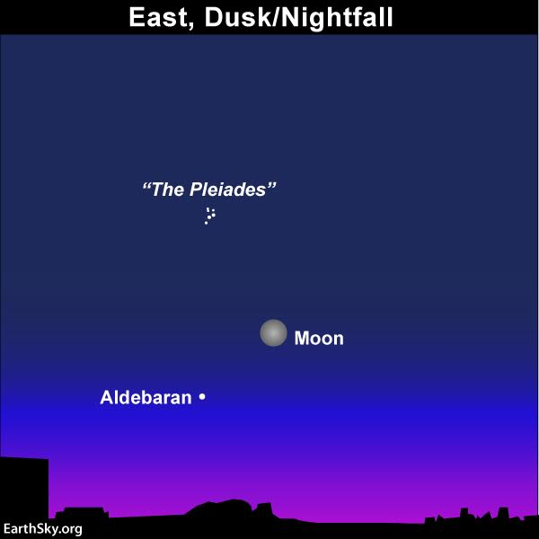

03 decembrie – Luna aproape de steaua Aldebaran / constelaţia Taurus / (ora 15)
Ocultaţie vizibilă din nord-estul Asiei, Alaska, nord-vestul Canadei.
09 decembrie – Luna aproape de steaua Regulus / constelaţia Leo / (ora 01).
Ocultaţie vizibilă din nordul Europei şi nordul Asiei.

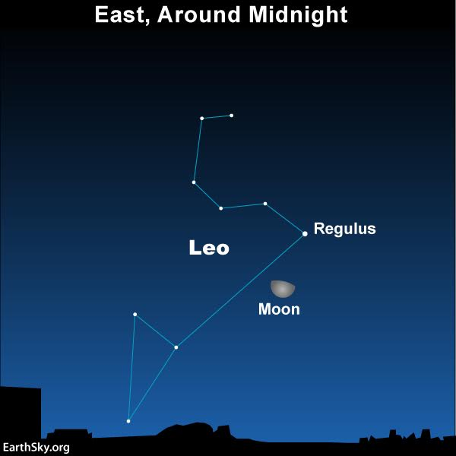

13 decembrie – Mercur la conjuncţie inferioară / (ora 04)

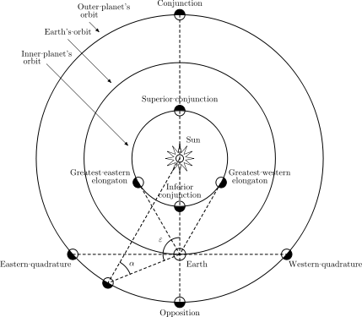

13 decembrie – Luna aproape de steaua Spica / constelaţia Virgo / (ora 04)
13 decembrie – Luna aproape de Marte (m = +1,6) / (ora 21)
14 decembrie – Luna aproape de Jupiter (m = -1,7) / (ora 19)
21 decembrie – Solstiţiul de iarnă / (ora 18:28). Este momentul în care Soarele
ajunge în punctul sudic cel mai îndepărtat de ecuatorul ceresc,
marcând începutul iernii în emisfera nordică şi începutul verii în
emisfera sudică.

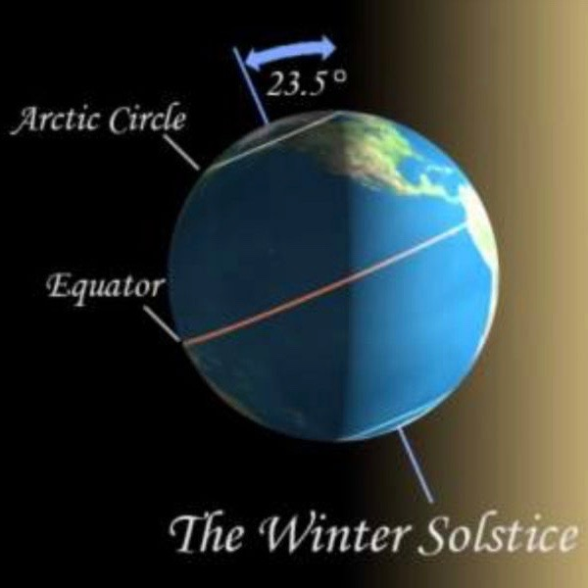
24 decembrie – Venus (m = +0,3) la 8,1 grade NNE de steaua Antares (m = +1,0) /
(ora 03)
30 decembrie – Luna aproape de roiul deschis Pleiade / (ora 11)
31 decembrie – Luna aproape de steaua Aldebaran / constelaţia Taurus / (ora 03)
Ocultaţie vizibilă din estul SUA, estul Canadei, Groenlanda, nordul
Europei.

REPERE ALE LUNII DECEMBRIE

& Pe 2 decembrie înainte de zori: Marte, Jupiter și o ultimă șansă de a observa planeta Venus pentru o vreme.
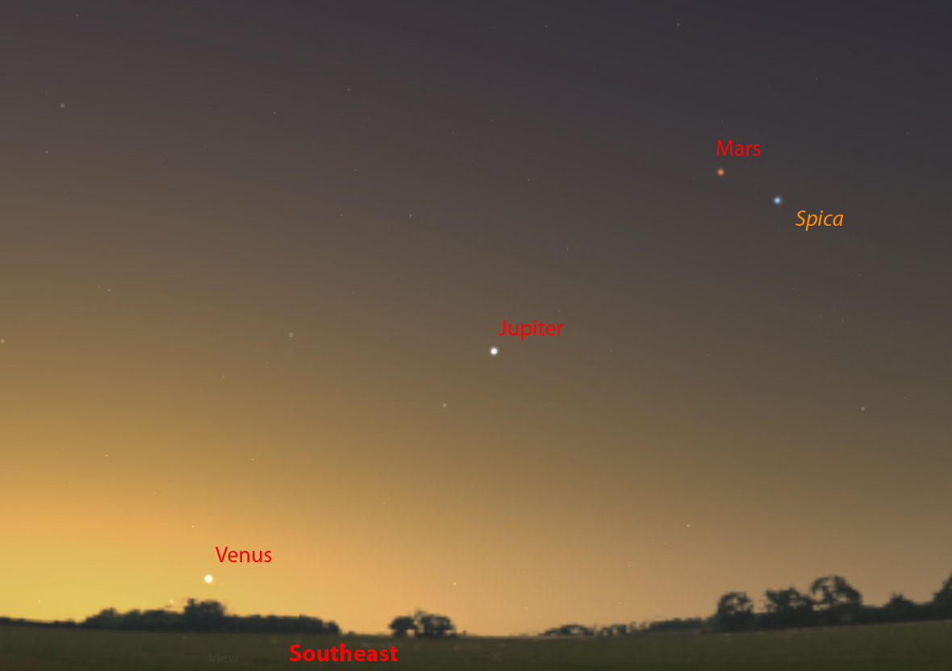

& Decă va fi senin, pe 14 decembrie înainte de zori, se va observa o grupare frumoasă: Luna (foarte subţire), Marte și Jupiter.

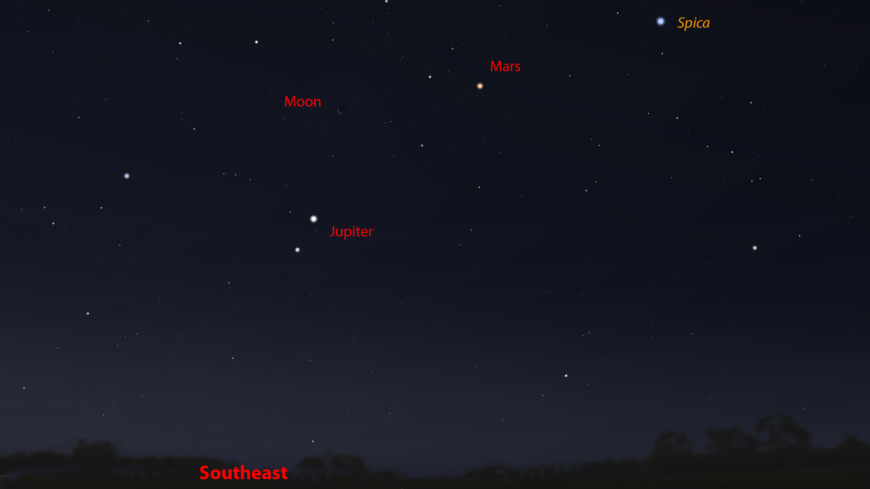

& Pe 9 şi 26 decembrie, dacă nopţile vor fi senine, se va observa o caracteristică interesantă pe Lună. În apropierea limbului se află lanțul muntos Appenine care marchează marginea formaţiunii Mare Imbrium. Către capătul superior ar trebui să se vadă crăpătura numită valea alpină. Așa cum se vede în imagine, o bandă subțire rulează de-a lungul lungimii sale, ceea ce este o provocare destul de mare. Pe parcursul următoarelor două nopți, după 26 decembrie, craterul întunecat Platon și tânărul crater Copernicus vor intra în câmpul de observare a telescopului. Aceasta este o regiune foarte interesantă a Lunii!

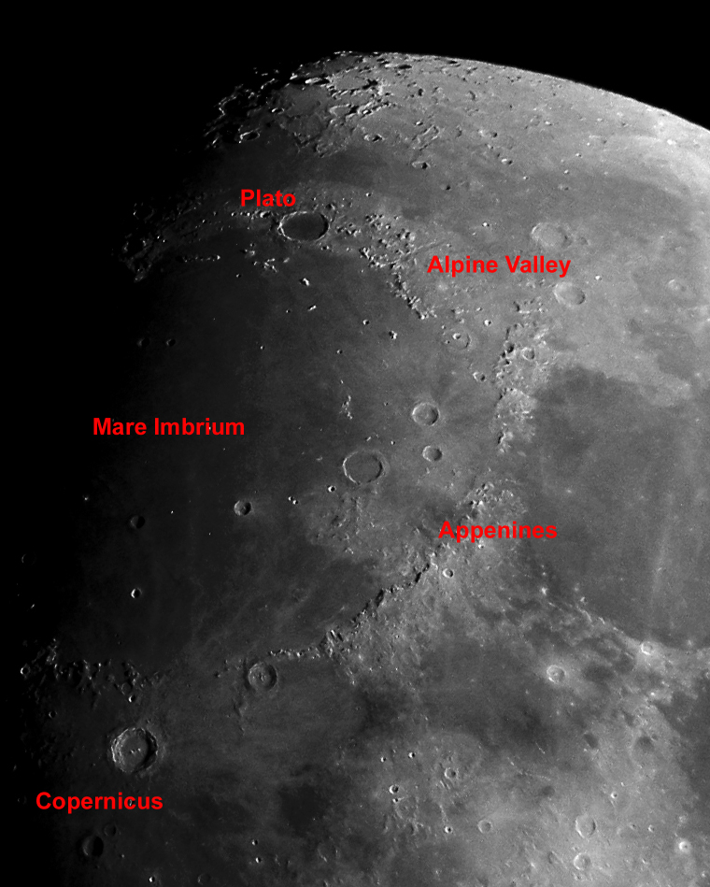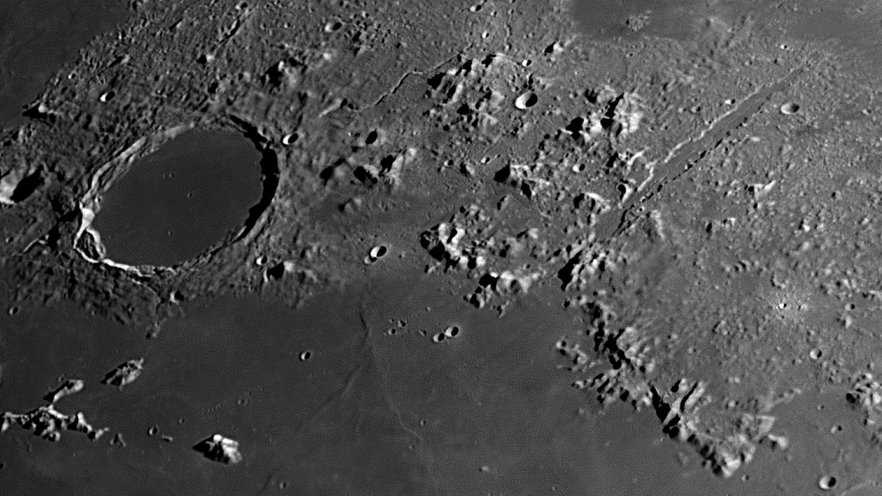
Regiunea Valea Alpină Valea Alpină şi craterul Platon

& În dimineața zilei de 31 decembrie, Luna aproape plină va oculta steaua strălucitoare Aldebaran, care se află între noi și roiul Hyades.
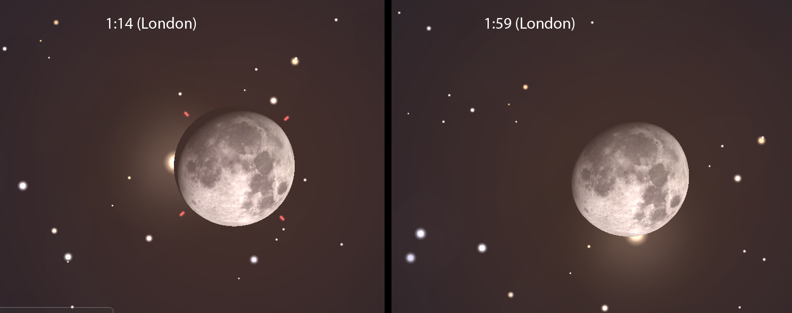

& Pe 31 decembrie, înainte de zori, se vor vedea trei planete în sud-est: Marte, Jupiter, Mercur.
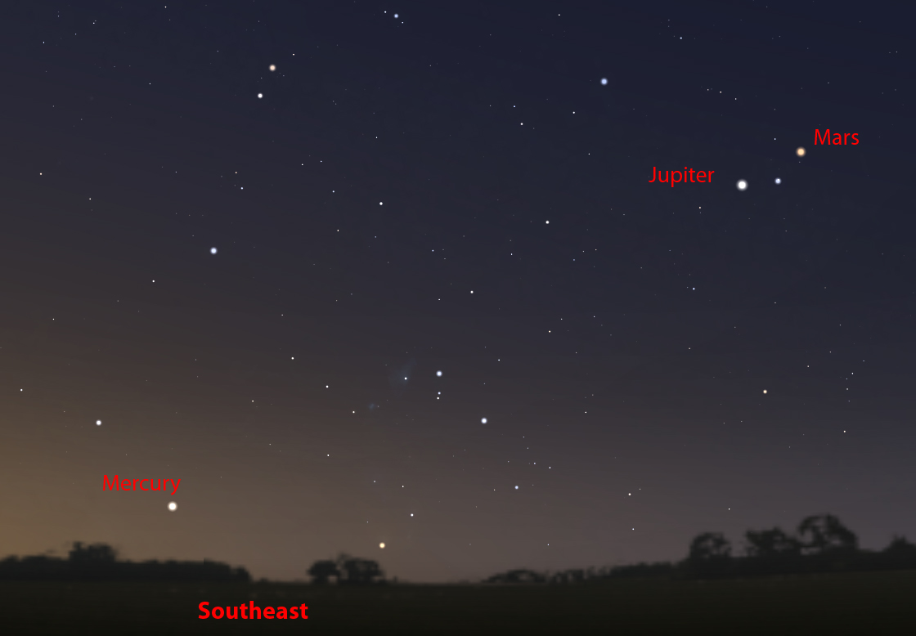

Răsăritul şi apusul planetelor vizibile cu ochiul liber

SEARA | MIEZUL NOPŢII | DIMINEAŢA
Mercur / Est
(în ultima săptămână a lunii decembrie)
 |  | Venus / Est
 |  | Marte / Est
 |  | Jupiter / Est

MERCUR
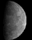
Mercur nu va fi văzut în primele trei săptămâni ale lunii decembrie, deoarece trece între Pământ şi Soare pe 13 decembrie (conjuncție inferioară). Apoi reapare pe cerul de dinaintea zorilor. Deoarece ecliptica face un unghi destul de abrupt cu orizontul, Mercur va avea apoi o înălțime rezonabilă, sfârșitul lunii decembrie fiind un timp excelent pentru observare.

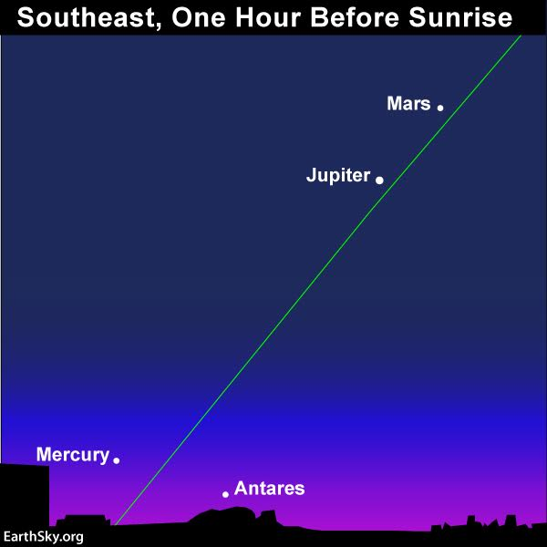

VENUS
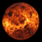
Venus se ridică la doar 45 de minute înainte de Soare la începutul lunii decembrie și se pierde în strălucirea Soarelui în jurul datei de 12 decembrie.

MARTE
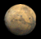

La începutul lunii, Marte se află în constelaţia Fecioara la doar 3 grade în stânga stelei Spica (Alpha Virginis). Se observă dimineaţa, când se ridică cu patru ore mai devreme decât Soarele. Pe 21 decembrie, Marte trece în constelaţia Balanța.

JUPITER
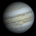
Jupiter este acum un corp ceresc care se observă înaintea zorilor. Chiar dacă poziţia sa este joasă, ar trebui să se vadă benzile ecuatoriale şi sateliţii săi galileeni.

SATURN
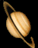
Saturn nu va fi vizibil în această lună, deoarece merge spre o conjuncţie superioară (trecând în spatele Soarelui) pe 21 decembrie. Planeta reapare pe cerul de dinaintea zorilor anul viitor.
Noul Catalog General al Nebuloaselor și Clusterelor de Stele (abreviat ca NGC) este un catalog de obiecte de cer adânc compilat de John Louis Emil Dreyer în 1888 ca o nouă versiune a Catalogului general al Nebuloaselor și Clusterelor de Stele al lui John Herschel. NGC conține 7 840 de obiecte, cunoscute sub denumirea de obiecte NGC. Este unul dintre cele mai mari cataloage cuprinzătoare, deoarece include toate tipurile de obiecte de spațiu adânc și nu se limitează, de exemplu, la galaxii. Dreyer a publicat, de asemenea, două suplimente la NGC în 1895 și 1908, cunoscute sub numele de Cataloagele Index, care descriu încă 5.386 de obiecte astronomice. Noul Catalog General al Nebuloaselor și Clusterelor de Stele (abreviat ca NGC) este un catalog de obiecte de cer adânc compilat de John Louis Emil Dreyer în 1888 ca o nouă versiune a Catalogului general al Nebuloaselor și Clusterelor de Stele al lui John Herschel. NGC conține 7 840 de obiecte, cunoscute sub denumirea de obiecte NGC. Este unul dintre cele mai mari cataloage cuprinzătoare, deoarece include toate tipurile de obiecte de spațiu adânc și nu se limitează, de exemplu, la galaxii. Dreyer a publicat, de asemenea, două suplimente la NGC în 1895 și 1908, cunoscute sub numele de Cataloagele Index, care descriu încă 5.386 de obiecte astronomice. Noul Catalog General al Nebuloaselor și Clusterelor de Stele (abreviat ca NGC) este un catalog de obiecte de cer adânc compilat de John Louis Emil Dreyer în 1888 ca o nouă versiune a Catalogului general al Nebuloaselor și Clusterelor de Stele al lui John Herschel. NGC conține 7 840 de obiecte, cunoscute sub denumirea de obiecte NGC. Este unul dintre cele mai mari cataloage cuprinzătoare, deoarece include toate tipurile de obiecte de spațiu adânc și nu se limitează, de exemplu, la galaxii. Dreyer a publicat, de asemenea, două suplimente la NGC în 1895 și 1908, cunoscute sub numele de Cataloagele Index, care descriu încă 5.386 de obiecte astronomice. Top of Form
Soarele
Răsărit şi apus
La începutul lunii răsare la ora 7h31m şi apune la ora 16h25m, iar la sfârşitul lunii răsare la ora 7h52m şi apune la ora 16h33m.

Poziţia pe ecliptică

Soarele este la începutul lunii în constelaţia Ophiuchus, iar din 18 decembrie în constelaţia Sagittarius.
Luna

Distanţa de Pământ
04 decembrie, ora 10:59, PERIGEU - la 357.492 km de Pământ
19 decembrie, ora 03:00, APOGEU - la 406.603 km de Pământ

Fazele Lunii

03 decembrie /ora 17:47 - Luna Plină

10 decembrie /ora 09:52 - Luna la Ultimul Pătrar

18 decembrie /ora 08:30 - Luna Nouă

26 decembrie /ora 11:19 - Luna la Primul Pătrar
Curenţi meteorici

Principalii curenţi meteorici activi în cursul lunii decembrie:

Geminids (GEM)
Activ: | 4-17 decembrie
Maxim: | 14 decembrie, ora 08:30
ZHR = | 120 meteori/oră

Este principalul curent meteoric ce poate fi observat în cursul lunii decembrie. Acesta este un an grozav pentru a le observa. Curentul Geminide produce meteori luminoşi, cu viteza medie 35 km/s. Cel mai bine se va vedea evoluţia curentului după miezul nopţii.
Sursa Geminidelor este un asteroid misterios cunoscut sub numele de 3200 Phaethon, considerat a fi o cometă "dispărută". Acest lucru este neobișnuit, deoarece de cele mai multe ori curenţii de meteori provin de la comete. Radiantul – locul de unde par să vină meteorii - este aproape de steaua strălucitoare Castor din constelația Gemeni.

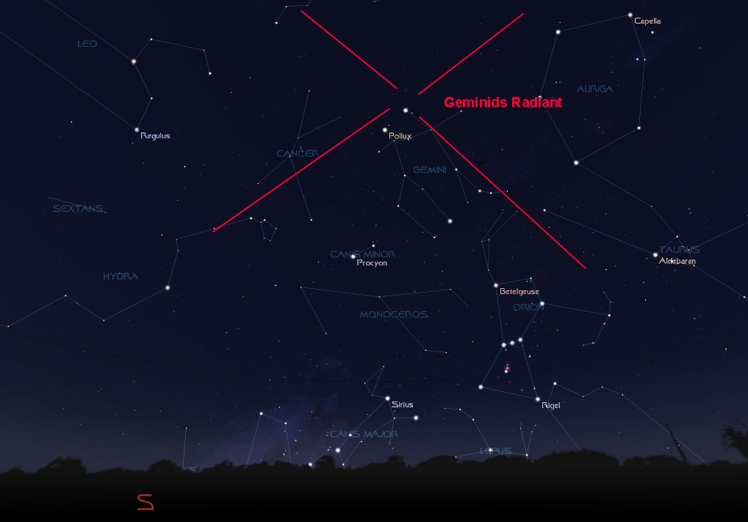

Northern Taurids (NTA)
Activ: | 20 octombrie - 10 decembrie

December Leonis Minorids (DLM)
Activ: | 5 decembrie – 4 februarie
Maxim: | 20 decembrie
ZHR = | 5 meteori/oră

Comae Berenicids (COM)
Activ: | 12 - 23 decembrie
Maxim: | 16 decembrie
ZHR = | 3 meteori/oră

Ursids (URS)
Activ: | 17-26 decembrie
Maxim: | 22 decembrie, ora 17
HR = | 10 meteori/oră (ocazional poate exista o rată mult mai mare)

Radiantul se află în apropierea stelei Kochab din Ursa Minor (de aici numele lor), așa că priviți spre nord la o înălțime mare.

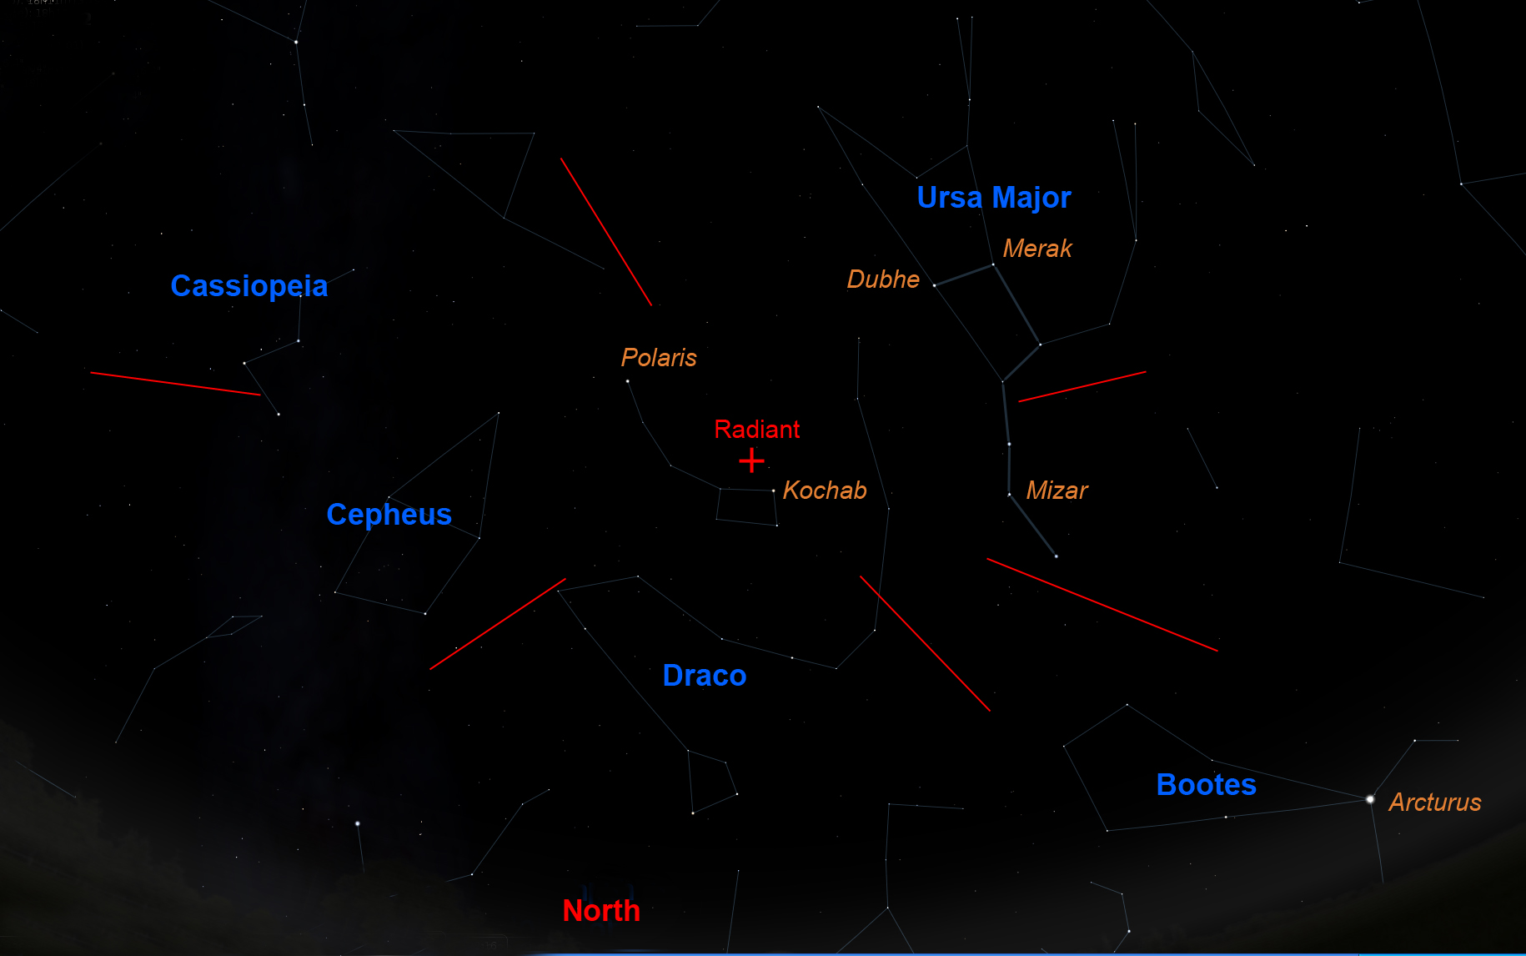

Apropieri ale unor asteroizi de Pământ

ASTEROIDUL | DATA | DISTANŢA | DIAMETRUL  (m)

2008 WM61 | 02.12 | 3,7 LD | 16
2017 WH16 | 03.12 | 17,4 LD | 26
2017 WZ27 | 03.12 | 13,6 LD | 11
2017 WS13 | 05.12 | 9,5 LD | 42
2017 WF28 | 06.12 | 17,6 LD | 21
2017 WV12 | 09.12 | 3,5 LD | 25
2017 WE13 | 12.12 | 16,4 LD | 26
2017 VS14 | 12.12 | 15,9 LD | 15
2017 WJ28 | 13.12 | 12,9 LD | 21
2015 XX169 | 14.12 | 9,7 LD | 11
2006 XY | 14.12 | 3,4 LD | 56
2017 VT14 | 17.12 | 3,8 LD | 105
2011 YD29 | 19.12 | 17,6 LD | 20
2017 WX12 | 21.12 | 10,1 LD | 124
2017 TS3 | 22.12 | 18,1 LD | 136
418849 | 22.12 | 15,3 LD | 257
2015 YQ1 | 22.12 | 17,3 LD | 9
2017 WZ14 | 24.12 | 7,6 LD | 32
2017 QL33 | 30.12 | 13,3 LD | 191
Notă: LD = "Lunar Distance". 1 LD = 384.401 km, distanţa medie dintre Pământ şi Lună. 1 LD = 0,00256 UA.

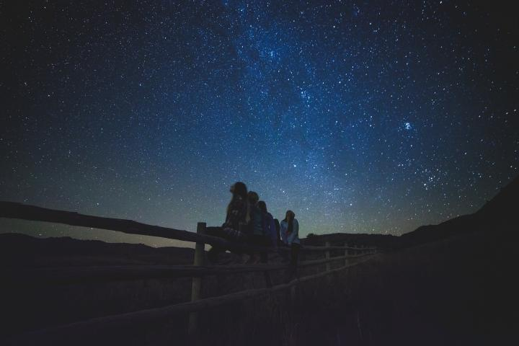
Prof.Ioan Adam, preşedinte Asociaţia Astronomică „Sirius”- Club UNESCO

